CJJ
中华人民共和国行业标准

CJJXX—XXXX

透水混凝土路面技术规程

Technical Specifications for Pervious Concrete Pavement

（征求意见稿）

200X-××-××发布 200X-××-××实施
中华人民共和国住房和城乡建设部 发布

前 言

透水混凝土是一种有利于促进水循环，改善城市生态环境的环保型建筑材料。它具有透水性大、强度高、施工简便等特点，可铺筑成五彩缤纷的彩色透水混凝土地面。它主要适用于新建、扩建、改建的城镇道路工程、室外工程、园林工程中的轻荷载道路、广场和停车场等的路面。目前，透水混凝土这一环保型建筑材料经过多年的研发和应用已初步形成了完整、成熟的设计、施工方法。随着研发的进一步深入，环保型透水混凝土路面将成为未来城镇道路的发展趋势。为了在全国推广透水混凝土路面，同时考虑到现有的技术水平和经济条件，在力争做到技术先进、经济合理、安全可靠、适用性强、与相关标准协调统一，并在广泛征求意见的基础上，特制定本规程。
本规程主编单位、参编单位、主要起草人和参编人：
主编单位：江苏省建工集团有限公司
河南省第一建筑工程集团有限责任公司
参编单位：南京标美彩石建材有限公司
郑州市市政工程总公司
东南大学
南京市市政公用局
长安大学
江苏省国立建设发展有限公司
河南省第五建筑安装工程（集团）有限公司
江苏省建工集团装饰工程有限公司
河南省工程材料与水工结构重点实验室
南京大学
郑州航空工业管理学院
主要起草人：

目 次

1 总 则
2 术语、符号
2.1 术 语
2.2 符 号
3 设 计
3.1 结构组合设计
3.2 透水混凝土面层
3.3 透水混凝土路面排水系统设计
4 材 料
4.1 原材料
4.2 透水混凝土
4.3 透水性混凝土配合比
5 施 工
5.1 一般规定
5.2 搅拌和运输
5.3 摊铺、压实

5.4 接缝施工
5.5 养 护

5.6 季节性施工
6 验 收
6.1 一般规定
6.2 透水性混凝土路面面层质量检验标准
附录A 路面透水系数的测试方法
附录B 本规程用词说明
条文说明
1 总 则

1.0.1 为适应城市发展的需要，正确应用透水混凝土路面技术，统一透水混凝土路面设计、施工与验收标准，特制定本规程。
1.0.2 本规程适用于新建、扩建、改建的城镇道路工程、室外工程、园林工程中的轻荷载道路、广场和停车场等路面的设计与施工。
1.0.3 透水混凝土路面的设计与施工，应考虑地形条件、景观要求、荷载状况、施工条件等因素，选择合适的色彩组合和结构形式。
1.0.4 本规程中未涉及部分可参照《城镇道路工程施工与质量验收规范》（CJJ1）执行。
1.0.5 透水混凝土路面的原材料、半成品、设计与施工的质量验收，除应按本规程执行外，尚应符合相关现行国家、行业标准的规定。

2 术语、符号

2.1 术 语
2.1.1 透水混凝土（Pervious Concrete）
由粗骨料及其表面均匀包裹的水泥基胶结料，相互粘结，并经水化硬化后形成的具有连续空隙结构的混凝土。
2.1.2 露骨料透水混凝土（Water-washing Pervious Concrete）
粗骨料表面包裹的水泥基胶结料经水冲冼后，表层粗骨料露出本色原型的透水混凝土。
2.1.3 增强料（Reinforcer）
利于改善透水混凝土中集料间的粘结性能，提高透水混凝土强度的胶凝材料。
2.1.4 连续空隙率（Interconnected voids）
透水混凝土内部存在的连续空隙体积与透水混凝土体积之百分比。
2.1.5 透水系数（Permeability Coefficient）
表示透水混凝土透水性能的参数，定义为在测试方法的量器中，单位时间（mm）内水渗透出的量（s）。测试方法见附录B。
2.1.6 平整压实机（Formation Machine）
将虚铺的自由状态下的透水性混凝土进行压实，使其符合透水混凝土路面功能要求的专用低频振动机械。
2.1.7 抹平机(Levels Machine)
是将压实后的透水性混凝土表面进行抹平，使其达到规定的平整度要求且符合使用功能和外观要求的专用机械。
2.1.8 减压鞋（Reduced Pressure Shoes）
技术人员在透水性混凝土路面施工时穿的一种特殊用具，可增大技术人员脚部与透水性混凝土路面的接触面积，以减少施工时对透水性混凝土路面的破坏。
2.1.9 轻荷载道路(Light Load Road)
允许轴载4吨以下车辆行驶的城镇道路、停车场、广场、小区道路。
2.1.10 保护剂(Protectant)
用于保护彩色透水混凝土颜色的高分子类材料
2.1.11 基层全透水结构(Total Pervious Structure)
路表水能够直接向下渗透至路基土中的道路结构体系。
2.1.12 基层半透水结构（Semi-pervious Structure）
路表水缓慢而少量地渗透至路基土中的道路结构体系。
2.1.13 基层不透水结构（Water-tight Structure）
路表水不渗透至路基土中的道路结构体系，积水排入道路两侧或市政管网中。

2.2 符 号
M_{g}—1m³透水混凝土中粗集料的用量
M_{c}—1m³透水混凝土中水泥的用量
M_{w}—1m³透水混凝土中水的用量
M_{z}—1m³透水混凝土增强料的用量
_{g}—粗集料的表观密度
_{c}—水泥的表观密度
_{w}—水的表观密度
_{z}—增强料的表观密度
P—为设计孔隙率

3 设 计

3.1 结构组合设计
3.1.1 湿陷性黄土、盐渍土、砂性土不应使用全透水和半透水结构混凝土道路，使用基层不透水结构时应设置排水措施。
3.1.2 城镇道路的路基应稳定、密实、均质，为轻荷载道路的路面结构提供均匀的支承。
3.1.3 基层和底基层应具有足够的强度和刚度。
3.1.4 透水混凝土路面的基层结构类型应根据道路荷载的不同按表3.1.4选用。
表3.1.4 透水混凝土路面基层结构
类别 | 适应范围 | 结构层
基层全透水结构 | 人行道、非机动车道、景观硬地 | 级配砂砾及级配砾石基层和底基层、级配碎石及级配砾石基层和底基层
基层半透水结构 | 轴载4吨以下城镇道路、停车场、广场、小区道路 | 稳定土基层或石灰、粉煤灰稳定砂砾基层和底基层
基层不透水结构 | 轴载6吨以下城镇道路、停车场、广场、小区道路 | 水泥混凝土基层  稳定土底基层或石灰、粉煤灰稳定砂砾底基层
3.1.5 基层全透水结构层的技术要求，形式如图3.1.5所示：
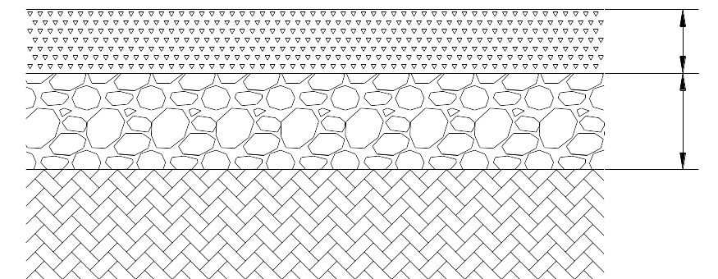
级配砂砾及级配砾石基层、级配碎石及级配砾石基层和底基层总厚度h₂不小于150mm。
透水混凝土面层
基 层
h₁
h₂
路 基
基 层

图3.1.5 基层全透水结构形式
3.1.6 基层半透水结构层的技术要求，形式如图3.1.6所示：
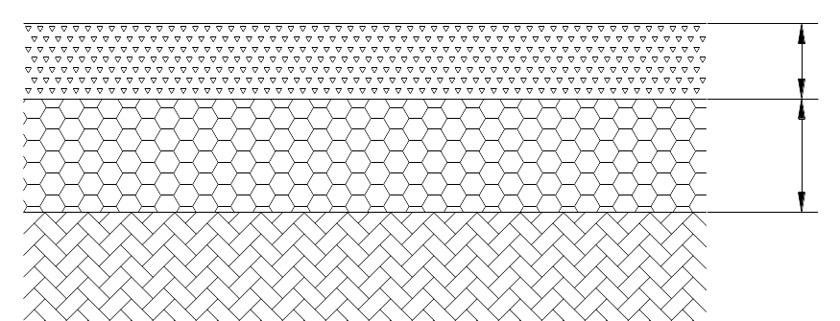
稳定土基层或石灰、粉煤灰稳定砂砾基层和底基层总厚度h₂不小于180mm。
透水混凝土面层
稳定土类基层
路 基
h₁
h₂

图3.1.6 基层半透水结构形式
3.1.7 基层不透水结构层的技术要求，形式如图3.1.7所示：
1 水泥混凝土基层的抗压强度等级不低于C20，厚度h₂等于100～150mm。
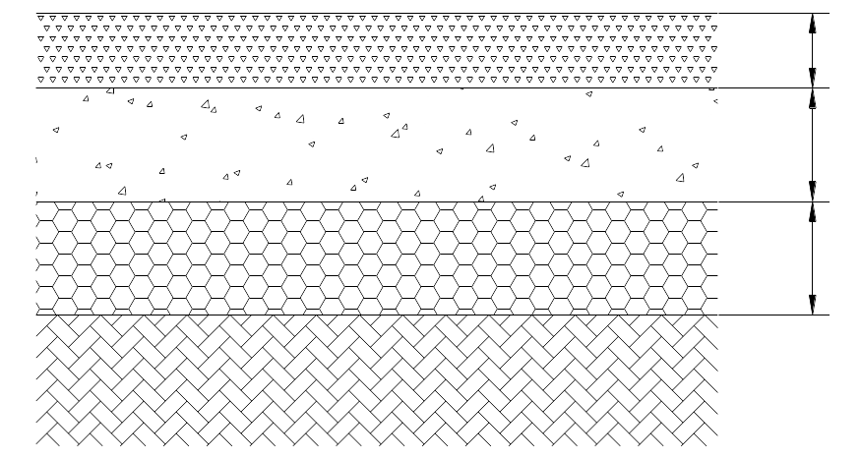
2 稳定土底基层或石灰、粉煤灰稳定砂砾底基层厚度h₃不小于150mm。
透水混凝土面层
稳定土类基层
h₁
h₃
混凝土基层
h₂
路 基

图3.1.7 基层不透水结构形式
3.1.8 基层为混凝土结构层时，铺设透水混凝土面层前应做界面处理。

3.2 透水混凝土面层
3.2.1 透水混凝土面层结构设计，分单色层及双色组合层设计。采用双色组合层时，其表面层厚度应不低于30mm。
3.2.2 根据透水混凝土路面的荷载、功能及地形地貌，选用强度等级及透水系数不同的透水混凝土。
3.2.3 设计基层全透水结构时，其透水混凝土面层强度等级应不小于C20，厚度（h₁）应不小于60mm；设计基层半透水结构和基层不透水结构时，其透水混凝土面层强度等级应不小于C30，厚度（h₁）分别不小于100mm和150mm。如基层采用厚度大于150mm的混凝土结构时，可适当减小透水混凝土面层厚度（h₁），但不应小于120mm。
3.2.4 设计透水混凝土面层时，应设计纵向和横向接缝。纵向接缝的间距按路面宽度在3.0～4.5m范围内确定，横向接缝的间距一般为4～6m；广场平面尺寸不宜大于25㎡,面层板的长宽比不宜超过1.30。基层有结构缝时，面层缩缝应与其相应结构缝位置一致，缝内应填嵌柔性材料。
3.2.5 透水混凝土面层施工长度超过30m或与其它构造物连接处（如侧沟、建筑物、窨井、铺面的连锁砌块、沥青铺面）应设置胀缝。
3.2.6 透水混凝土面层胀缝处不应设置传力杆。

3.3 透水混凝土路面排水系统设计
    - 透水混凝土路面的排水设计可参照《城镇道路工程施工及质量验收规范》（CJJ1）和《城市道路设计规范》（CJJ37）的有关规定。
3.3.2 基层全透水结构设计中宜考虑路面下排水，路面下的排水可设排水管、排水盲沟。设计的排水管、排水盲沟应与道路设计中的市政排水系统相连，形式如图3.3.2所示：
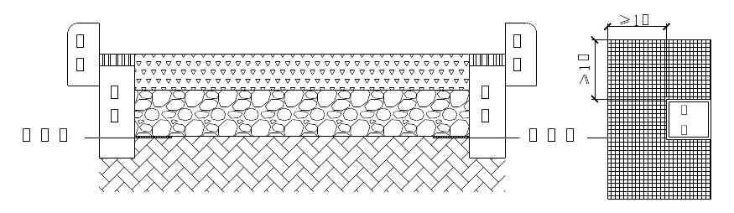
图3.3.2 透水混凝土路面排水形式
透水混凝土面层
基 层
路 基
3.3.3 设计中的排水系统可利用市政排水沟或雨水井，透水混凝土直接铺设至市政排水沟或雨水井，面积较大的广场宜设置排水盲沟排水，结构形式如图3.3.3所示：
图3.3.3 排水盲沟设置结构形式

4 材 料

4.1 原材料
    - 水泥应采用强度等级不低于42.5级的硅酸盐水泥或普通硅酸盐水泥，质量应符合现行国家标准《通用硅酸盐水泥》（GB175）。
    - 外加剂应符合《混凝土外加剂》（GB8076）的规定。
    - 透水混凝土增强料生产厂家应附有产品使用说明书及质量保证书。
4.1.4 原材料在使用前严禁受潮。
4.1.5 透水混凝土采用的碎石料，必须使用质地坚硬、耐久、洁净的碎石料，粒径在2.4 mm～13.2mm，碎石的性能指标应符合《建筑用卵石、碎石》（GB/T14685）中的二级要求，见表4.1.5规定。
表4.1.5碎石的性能指标
项 目 | 指 标
项 目 | 1 | 2 | 3
尺寸mm | 2.4～4.75 | 4.75～9.5 | 9.5～13.2
压碎值，% | ＜15.0
针片状颗粒含量（按质量计），% | ＜15.0
含泥量（按质量计），% | ＜1.0
表观密度，Kg/m³ | ＞2500
紧装堆积密度，Kg/m³ | ＞1350
空隙率，% | ＜47.0

4.1.6 透水混凝土拌合用水应符合《混凝土拌合用水》（JGJ63）的规定。
4.1.7 基层材料的要求应符合相关规范的规定。

4.2 透水混凝土
    - 透水混凝土的性能应符合表4.2.1规定

表4.2.1 透水混凝土的性能
项 目 | 要 求
耐磨性，mm （磨坑长度） | ≤35
透水系数，mm／s | 0.5
抗冻性，% （25次冻融循环后抗压强度损失率）  （25次冻融循环后质量损失率） | ≤20  ≤5
空隙率，% | 11～17
强度等级 | C20 | C30
抗压强度（28d），Mpa | ≥20.0 | ≥30.0
弯拉强度（28d），MPa | ≥2.5 | ≥3.0
4.2.2 按道路的功能选择相应等级的透水混凝土。

4.3 透水混凝土配合比
4.3.1 透水混凝土的配制强度应满足设计要求。
4.3.2 透水混凝土的配合比设计应满足表4.2.1中的技术要求。
4.3.3 透水混凝土配合比采用填充理论及体积法按4.3.3式计算，其强度必须通过试验确定。
(M_{g}/_{g})+(M_{c}/_{c})+(M_{w}/_{w})+(M_{z}/_{z})+P=1 （4.3.3）
式中M_{g}—1m³透水混凝土中粗集料的用量（kg）
M_{c}—1m³透水混凝土中水泥的用量（kg）
M_{w}—1m³透水混凝土中水的用量（kg）
M_{z}—1m³透水混凝土增强料的用量（kg）
_{g}—粗集料的表观密度（kg/cm³）
_{c}—水泥的表观密度（kg/cm³）
_{w}—水的表观密度（kg/cm³）
_{z}—增强料的表观密度（kg/cm³）
P—为设计孔隙率
4.3.4 每立方米透水混凝土中材料的推荐用量为：
胶凝材料：300kg～450kg；（增强料与水泥）
碎石料：1300kg～1500kg；
水胶比：0.28～0.32。
彩色透水混凝土颜料掺入量根据工程要求，经现场试验后确定。

5 施 工

5.1 一般规定
5.1.1 施工单位应根据设计文件及施工条件，确定施工方案、编制施工组织设计，施工人员必须查勘施工现场，复核地下隐蔽设施的位置和标高。
5.1.2 施工前应解决水电供应、交通道路、搅拌和堆放场地，工棚、仓库和消防等设施。施工现场应配备防雨、防潮的材料堆放场地，材料应分别按标识堆放，装卸和搬运时不得随意抛掷。
5.1.3 施工现场应健全质量、安全和环境管理制度，并有专人负责实施动态管理。
5.1.4 施工前必须按规定对基层、排水系统进行检查验收，符合要求后才能进行面层施工。
5.1.5 在透水混凝土面层施工前，应对基层作清洁处理，处理后的基层表面应粗糙、清洁、无积水，并保持一定湿润状态，必要时宜进行界面处理。
5.1.6 施工现场应配备施工所需的辅助设备、辅助材料、施工工具以及安全防护措施。

5.2 搅拌和运输
5.2.1 透水混凝土必须采用机械搅拌，搅拌机的容量应根据工程量大小、施工进度、施工顺序和运输工具等参数选择。搅拌地点距作业面运输时间不宜超过0.5h。
5.2.2 进入搅拌机的原材料必须计量准确。
1 袋装水泥应抽查其袋重是否准确；
2 每台班拌制前应精确测定集料中的含水率，根据集料的含水率，调整透水混凝土配比中的用水量，由施工现场实验确定施工配合比；
3 透水混凝土原材料（按质量计）的允许误差，不应超过下列规定：
水泥：±1%；
增强料：±1%；
骨料：±2%；
水：±1%；
外加剂：±1%。
5.2.3 采用自落式搅拌机时，宜将配好的石料、水泥、增强料、外加剂投入搅拌机中，先进行干拌60s后，再将计量好的水，分2～3次加入搅拌机中进行拌和, 搅拌时间宜控制在120s～300s。
5.2.4 采用强制式搅拌机时，宜先将石料和50%用水量加入强制式搅拌机拌和30s，再加入水泥、增强料、外加剂拌和40s，最后加入剩余用水量拌和50s以上。
5.2.5 透水混凝土路面双层设计时，应采用不同搅拌机分别搅拌。
5.2.6 透水混凝土拌合物运输时要防止离析，应注意保持拌合物的湿度，必要时采取遮盖等措施。
5.2.7 透水混凝土拌合物从搅拌机出料后，运至施工地点进行摊铺、压实直至浇筑完毕的允许最长时间，由实验室根据水泥初凝时间及施工气温确定，并应符合表5.2.7的规定。
表5.2.7透水混凝土从搅拌机出料至浇筑完毕的允许最长时间
施工气温t（⁰C） | 允许最长时间（h）
5≤t＜10 | 2
10≤t＜20 | 1.5
20≤t＜30 | 1
30≤t＜35 | 0.75

5.3 摊铺、压实
5.3.1 普通透水混凝土面层施工应符合以下规定：
1 模板的制作与立模应符合下列规定：
1）模板应选用质地坚实，变形小、刚度大的材料，模板的高度应与混凝土路面厚度一致；
2）立模的平面位置与高程，应符合设计要求，模板与混凝土接触的表面应涂隔离剂。
3）透水混凝土拌合物摊铺前，应对模板的高度、支撑稳定情况等进行全面检查。
2 透水混凝土拌合物摊铺时，以人工均匀摊铺，找准平整度与排水坡度，摊铺厚度应考虑其摊铺系数，其松铺系数宜为1.1。施工时对边角处特别注意有无缺料现象，要及时补料进行人工压实。
3 透水混凝土宜采用专用低频振动压实机，或采用平板振动器振动和专用滚压工具滚压。用平板振动器振动时避免在一个位置上持续振动使用振动器振捣，采用专用低频振动压实机压实时应辅以人工补料及找平，人工找平时，施工人员应穿上减压鞋进行操作，并应随时检查模板，如有下沉、变形或松动，应及时纠正。
4 透水混凝土压实后，宜使用机械对透水性混凝土面层进行收面，必要时配合人工拍实、抹平。整平时必须保持模板顶面整洁，接缝处板面平整。
5 透水混凝土拌制浇筑注意避免地表温度在40℃以上施工，同时不得在雨天和冬期施工。
6 透水混凝土面层施工后，宜在48小时内涂刷保护剂。涂刷保护剂前，面层应进行清洁。
5.3.2 彩色透水混凝土施工应按普通透水混凝土施工，双层设计施工应符合以下规定：
1 透水混凝土路面双层设计时，上面层与下面层铺设时间不应大于1小时。
2 彩色透水混凝土面层施工后，保护剂的涂刷按5.3.1中6规定执行。
5.3.3 露骨料透水混凝土施工，除按下述规定执行外，其他与普通透水混凝土施工相同，摊铺平整后的工序如下：
1 随时检查施工表面的初凝状况，有初凝现象时可均匀喷洒适量调凝剂，喷完后立即覆盖塑料薄膜，在塑料薄膜上面再覆盖彩条布。
2 施工后10h-20h左右，检查胶凝材料终凝以后，除去薄膜，用高压水枪冲洗（合理控制水枪水压），除去路表面的缓凝胶结料，裸露出天然石材的本色，以不松动颗粒为宜。
3 冲洗后，用水淋洗表面，去除表面和孔隙内的剩余浆料。
4 冲洗后再度覆盖塑料薄膜进行保湿养护。
5 保护剂的涂刷按5.3.1中6规定执行。

5.4 接缝施工
5.4.1 透水混凝土路面施工时须设伸缩缝，深度与路面厚度相同。施工中的缩缝、胀缝均嵌入定型的橡树塑胶材料。
5.4.2 道路工程施工时，每5m左右应设一道小胀缝，缝宽10～15mm；当施工长度超过30m时，应设宽度为10～15mm 的伸缩缝。施工中施工缝可代替伸缩缝。
5.4.3 广场的接缝，应为不大于25m²的分隔，以小胀缝方式设置，缝宽15～20mm。胀缝中均嵌入定型的橡树塑胶材料，厚度和宽度按实体定。

5.5 养 护
5.5.1 透水混凝土路面施工完毕后，宜采用覆盖塑料薄膜和彩条布及时进行保湿养护。养护时间根据透水混凝土强度增长情况而定，养护时间不宜少于14天。
5.5.2 养护期间透水混凝土面层不得行人、通车，养护期间应保护塑料薄膜的完整，当破损时应立即修补。薄膜覆盖后应禁止行人通行，养护期和填缝前禁止一切车辆行驶。。
5.5.3 模板的拆除，应符合下列规定：
1 拆模时间应根据气温和混凝土强度增长情况确定；
2 拆模不得损坏混凝土路面的边、角，尽量保持透水性混凝土块体完好。
5.5.4 透水混凝土路面未达到设计强度前不允许投入使用。透水混凝土路面的强度，应以透水混凝土试块强度为依据。

5.6 季节性施工
5.6.1 施工中应根据工程所在地的气候环境，确定冬、雨期和热期的起、止时间。
5.6.2 雨期施工应加强与气象部门联系，及时掌握气象条件变化，做好防范准备。
5.6.3 雨期施工应充分利用地形与现有排水设施，做好防雨及排水工作。
5.6.4 雨天不宜进行基层施工，透水性混凝土面层不应在雨天浇筑。
5.6.5 雨后摊铺基层时，应先对路基状况进行检查，符合要求后方可摊铺。
5.6.6 当室外日平均气温连续5天低于5℃时，透水性混凝土路面不得施工。
5.6.7 透水性混凝土路面热期施工，应符合下列规定：
- 混凝土拌合物浇筑中应尽量缩短运输、摊铺、压实等工序时间，浇筑完毕应及时覆盖、洒水养护；
- 搅拌站应有遮阳棚。模板和基层表面，在浇筑混凝土前应洒水湿润；
- 应注意天气预报，如遇阵雨，应暂停施工，及时用塑料薄膜对已浇筑混凝土面进行覆盖；
- 气温过高时，宜避开中午高温时段施工，可在夜间进行。

6 验 收

6.1 一般规定
6.1.1 路基、基层及其它附属工程质量检验和验收可参照《城镇道路工程施工与质量验收规范》（CJJ1）相关条文执行。
6.1.2 透水混凝土试块强度的检验与评定，应按现行国家标准《混凝土强度检验评定标准》（GBJ 107）执行。
6.1.3 施工中出现下列情况时，宜采用钻芯取样检验方法对透水混凝土强度进行原位检测，判断路面透水混凝土强度。
1 透水混凝土试块缺乏代表性或试块数量不足；
2 对透水混凝土试块的试验结果有怀疑、争议；
3 透水混凝土试块缺少的试验结果不能满足设计要求，需另行确认透水混凝土的实际强度。
6.1.4 路面板面边角应整齐，不得有大于0.5mm的裂缝。
6.1.5 路面施工缝必须垂直，直线段应顺直，曲线段应弯顺，缝内不得有杂物，所有缝必须上下贯通。

6.2 透水性混凝土路面面层质量检验标准
6.2.1 原材料质量应符合下列要求：
1 水泥品种、级别、质量、包装、贮存，应符合国家现行有关标准的规定。
检查数量：按同一生产厂家、同一等级、同一品种、同一批号且连续进场的水泥，袋装水泥不超过200t为一批，散装水泥不超过500t为一批，每批抽样l次。
水泥出厂超过三个月时，应进行复验，复验合格后方可使用。
检验方法：检查产品合格证、出厂检验报告，进场复验。
2 混凝土中掺加外加剂的质量应符合现行国家标准《混凝土外加剂》GB8076和《混凝土外加剂应用技术规范》GB50119的规定。
检查数量：按进场批次和产品抽样检验方法确定。每批不少于1次。
检验方法：检查产品合格证、出厂检验报告和进场复验报告。
3 骨料应采用质地坚硬、耐久、洁净的碎石、砾石、破碎砾石，并应符合表4.1.5的规定。
检查数量：同产地、同品种、同规格且连续进场的集料，每400m³为一批，不足400m³按一批计，每批抽检l次。
检验方法：检查出厂合格证和抽检报告。
6.2.2 透水混凝土路面面层质量应符合设计要求。
1 透水混凝土路面弯拉强度应符合设计规定。
检查数量：每l00m³同配合比的透水混凝土，取样l次；不足l00m³时按l次计。每次取样应至少留置1组标准养护试件。同条件养护试件的留置组数应根据实际需要确定，最少1组。
检验方法：检查试件强度试验报告。
2 透水混凝土路面抗压强度应符合设计规定。
检查数量：每l00m³同配合比的透水混凝土，取样l次；不足l00m³时按l次计。每次取样应至少留置1组标准养护试件。同条件养护试件的留置组数应根据实际需要确定，最少1组。
检验方法：检查试件强度试验报告
3 透水混凝土路面面层透水系数应达到设计要求。
检查数量；每500㎡抽测l点。
检验方法：查试验报告、复测。
4 透水混凝土路面面层厚度应符合设计规定，允许误差±5mm。
检查数量：每500㎡抽测l点。
检验方法：查试验报告、复测。
6.2.3 透水混凝土路面面层应板面平整，边角应整齐、无裂缝，不应有石子脱落现象。
检查数量：全数检查。
检验方法：观察、量测。
6.2.4 路面伸缩缝应垂直、直顺，缝内不应有杂物。伸缩缝在规定的深度和宽度范围应全部贯通。
检查数量：全数检查。
检验方法：观察。
6.2.5 彩色透水混凝土路面颜色必须均匀一致。
检查数量：全数检查。
检验方法：观察。
6.2.6 露骨料透水混凝土路面面层石子分布应均匀一致，不得有松动现象。
检查数量：全数检查。
检验方法：观察。
6.2.7 透水混凝土路面面层允许偏差应符合表6.2.7的规定。
表6.2.7透水混凝土路面面层允许偏差
项目 |  | 允许偏差(mm) |  | 检验范围 |  | 检验  点数 | 检验方法
 |  | 道路 | 广场 | 道路 | 广场 | 检验  点数 | 检验方法
高程(mm) |  | ±15 | ±10 | 20m | 施工单元① | 1 | 用水准仪测量
中线偏位(mm) |  | ≤20 | — | lOOm | — | 1 | 用经纬仪测量
平整度 | 最大间隙  (mm) | ≤5 | ≤7 | 20m | lOm×lOm | 1 | 用3m直尺和塞尺连  续量两尺，取较大值
宽度(mm) |  | 0  -20 |  | 40m | 40m② | 1 | 用钢尺量
横坡(％) |  | ±0.30％且不反坡 |  | 20m |  | 1 | 用水准仪测量
井框与路面高差(mm) |  | ≤3 | ≤5 | 每座 |  | 1 | 十字法，用直尺和  塞尺量，取最大值
相邻板高差(mm) |  | ≤5 |  | 20m | lOm×lOm | 1 | 用钢板尺和塞尺量
纵缝直顺度(mm) |  | ≤10 |  | lOOm | 40m×40m | 1 | 用20m线和钢尺量
横缝直顺度(mm) |  | ≤10 |  | 40m | 40m×40m | 1 | 用20m线和钢尺量
注：①在每一单位工程中，以40m×40m定方格网，进行编号，作为量测检查的基本施工单元，不足40mX40m的部分以一个单元计。在基本施工单元中再以lOmXlOm或20mX20m为子单元，每基本施工单元范围内只抽一个子单元检查；检查方法为随机取样，即基本施工单元在室内确定，子单元在现场确定，量取3点取最大值计为检查频率中的1个点。
②适用于矩形广场与停车场。

附录A 路面透水系数的测试方法

B.0.1 本方法适用于现场操作，测试透水混凝土的透水性能。
B.0.2 试验仪器
1 现场透水试验仪（见图B.0.1）
2 橡皮泥
3 秒表
4 自来水
5 盛水容器
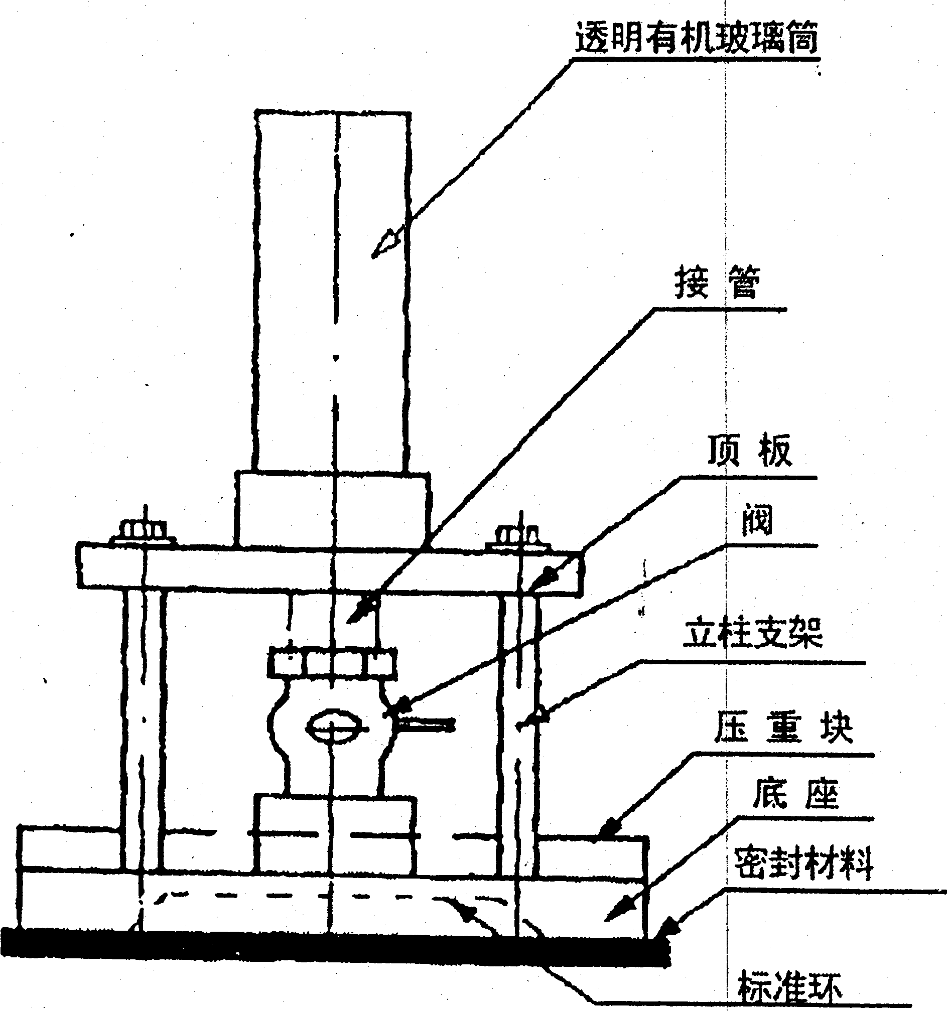
图B.0.1透水试验仪结构示意图
B.0.3 试验方法
1 基本要求
在测试路段的行车道面上，按随机取样方法选择测试位置，每一个检测路段应测定5个侧点，用扫帚清洁表面，并用粉笔划上测试标记。
2 试验步骤
1) 将清扫后的路面用粉笔按测试仪器底座大小划好圆圈记号。
2）在路面上沿底座圆圈抹一薄层密封材料，边涂边用手压紧，使密封材料嵌满缝隙且牢固地粘结在路面上，密封料圈的内径与底座内径相同，约150mm，将组合好的透水试验仪底座用力压在路面密封材料圈上，再加上压重铁圈压住仪器底座，以防止水从底座与路面间缝隙或接缝处流出。
3）关闭细管下方的开关，向仪器的上方量筒中注入淡红色的水至满，总量为600mL。
4）迅速将开关全部打开，水开始从细管下部流出，待水面下降100mL时，立即开动秒表，每间隔60s，读记仪器管的刻度一次，至水面下降500mL时为止。测试过程中，如水从底座与密封材料间渗出，说明底座与路面密封不好，应移至附近干燥路面处重新操作。如水面下降速度很慢，从水面下降至100mL开始，测得3min的渗水量即可停止。若试验时水面下降至一定程度后基本保持不动，说明路面基本不透水或根本不透水，则在报告中注明。
5）按以上步骤在同一个检测路段选择5个侧点测定渗水系数，取其平均值，作为检测结果。
B.0.4 渗水系数计算
透水混凝土的渗水系数按公式(1)计算，计算时以水面从100 ml下降至500 ml所需的时间为标准，若渗水时间过长，亦可采用3min通过的量计算：
C_{W}=(V₂－V₁)/[(t₂－t₁)×A]×10 (l)
式中：Cw——透水混凝土的渗水系数，单位为mm／s；
V₁——第一次读数时的水量(ml)，通常为100ml；
V₂——第二次读数量的水量(m1)，通常为500ml；
t₁——第一次读数时的时间(S)；
t₂——笫二次读数时的时间(S)；
A——标准环内截面面积（㎝）。
附录B 本标准用词说明

为便于在执行本标准条文时区别对待，对于要求严格程度不同的用词说明如下：
- 表示很严格，非这样作不可的：
正面词采用“必须”；
反面词采用“严禁”。
- 表示严格，在正常情况下均应这样作的：
正面词采用“应”；
反面词采用“不应”或 “不得”。
- 表示允许稍有选择，在条件许可时，首先应这样作的：
正面词采用“宜”或“可”；
反面词采用“不宜”。
二、条文中指明必须按其他有关标准、规范执行时，其一般写法为“应按……执行”或“应符合……的要求（或规定）”。
非必须按指定的标准、规范执行时，采用“可参照……的要求（或规定）”。

中华人民共和国行业标准

透水混凝土路面技术规程
CJJ×× - 200×
条 文 说 明

前 言

为了便于设计、施工、科研等有关单位人员在使用本规程时能正确理解及执行条文规定，《透水混凝土路面技术规程》编制组根据国家关于编制标准规范条文说明的统一要求，按《透水混凝土路面技术规程》的章、节、条顺序，编制《透水混凝土路面技术规程》条文说明，供各有关单位参考。

目 次
1 总 则
2 术语、符号
2.1 术 语
2.2 符 号
3 设 计
3.1 结构组合设计
3.2 透水混凝土面层
3.3 透水混凝土路面排水系统设计
4 材 料
4.1 原材料
4.2 透水混凝土
4.3 透水性混凝土配合比
5 施 工
5.1 一般规定
5.2 搅拌和运输
5.3 摊铺、压实

5.4 接缝施工
5.5 养 护

5.6 季节性施工
6 验 收
6.1 一般规定
6.2 透水性混凝土路面面层质量检验标准

1 总 则

1.0.1 透水混凝土作为新型生态环保型产品，对城市生态环境的改善具有重要的意义。目前国内在透水混凝土施工方面还没有相应的国家和行业标准。为贯彻国家节能减排、环境保护的政策，使透水混凝土路面材料在设计、施工、监理和检验中统一管理，做到技术先进、经济合理、安全适用、统一规范，确保市政工程、室外工程、园林工程中路面施工质量，特制定本规程。
1.0.2 透水混凝土在国内还处于发展阶段，目前还只应用在新建、扩建、改建的市政工程、室外工程、园林工程中的人行道、步行街、居住小区道路、非机动车道和一般荷载的停车场等路面工程。随着研发的进一步深入，透水材料的改进，它的应用前景会更加宽广,并向市政公用道路建设发展。
1.0.3 透水混凝土由水泥、骨料、助剂、无机颜料掺合成的建筑材料。它可根据不同需求配制成不同的色彩，根据地理环境和实际所需，设置成不同色彩组合成的各种工艺图案。相对普通混凝土，其色彩图案较为丰富,目前已有固定的颜色系列可供选择。
1.0.4 透水混凝土路面相关附属构筑物如：路缘石、雨水口、护栏等配套设施和常规城镇道路施工大致相同，本规程中没有作统一规定描述，具体的设计、施工和验收可参照《城镇道路工程施工与质量验收规范》（CJJ1）进行施工。如有特殊要求可根据实际需求进行设计。
1.0.5 透水混凝土的原材料、半成品、成品与普通混凝土的性质差不多,所以其质量验收标准可参照现行相关现行国家、行业标准执行，凡有特殊要求的本规程作了补充规定。
参照的现行国家、行业标准下：
《通用硅酸盐水泥》 （GB 175 ）
《混凝土外加剂》 （GB 8076）
《建筑用卵石、碎石》 （GB/T 14685）
《普通混凝土力学性能试验方法标准》（GB/T 50081）
《混凝土强度检验评定标准》 （GBJ 107）
《城镇道路工程施工与质量验收规范》(CJJ 1）
《丙烯酸清漆》 (HG/T 2593)
《混凝土用水标准》 （JGJ 63）
《城市道路设计规范》 （CJJ 37）
《公路工程及水泥混凝土试验规程》 （JTG E30）
《公路水泥混凝土路面施工技术规范》（JTG F30）

2 术语、符号

2.1 术 语
2.1.1 透水混凝土是由粗骨料及其表面均匀包裹的水泥基胶结料，相互粘结，并经水化硬化后形成的具有连续孔隙结构的混凝土。是一种能让雨水向混凝土面层、基层及土基渗透的路面材料，能使雨水暂时贮存在它的内部空隙里逐渐蒸发，也能让土基里的水分通过它的内部空隙向大自然中自然蒸发，从而发挥维护生态平衡功能的一种新型环保的路面材料。
2.1.2 露骨料透水混凝土路面是透水混凝土的另一种艺术型产品，它是将透水混凝土中的粗骨料的最表层，经过一定的施工工艺，冲洗出既不会掉颗粒，又能呈现出天然石料丰富色彩的一种艺术型透水混凝土。它适用于点缀特殊装饰用途的场合。
2.1.3 增强材料是有利于改善透水混凝土中集料的粘结性能，并能提高透水混凝土强度和韧性的产品。目前市场有成品的增强材料，也有提供相应的材料配合比。现场配置的，根据生产厂家的不同，其名称也不同，（有的称增强胶结料，有的称胶结料），但其作用目的相同，因此无论何种产品，必须有厂方的合格证及使用说明，增强材料的质量是确保透水混凝土成品质量控制的关键。
2.1.4 连续空隙率是透水混凝土中空隙相互连续的能起透水作用的空隙体积与透水混凝土总体积之比的百分比。因透混凝土中存在一部分封闭的孔隙，其不起透水作用。所以连续空隙率才是与透水混凝土透水性密切相关的要素，连续空隙率是实验得出的。
2.1.6 平整压实机是透水混凝土施工中的专用工具，它是一种旋转并带有低频振动的机械。它能将虚铺自由状态下的透水性混凝土进行压实，使其符合设计厚度和标高，并在正常养护后不但能达到一定的抗压强度和抗折强度，而且还能满足一定的空隙率要求（即透水性要求）。它有别于混凝土路面施工中的辊轴整平机。
2.1.7 与普通混凝土表面不同的是透水性混凝土表面为水泥浆包裹的细石颗粒，而非水泥砂浆。所以，在抹平作业时，采用抹平机械的抹板应有一定的力度，还要有足够的刚度。
2.1.8 减压鞋是透水性混凝土技术作业人员的专用工具，主要是增大接触面积，减少施工时对透水性混凝土面层的破坏。
2.1.10 保护剂属丙烯酸高分子材料，由丙烯酸树脂溶于有机混合溶剂，并加入适量助剂调制成的无色透明液体，喷刷于透水混凝土表面，保护色彩、增强透水混凝土表观光亮度，增加耐磨性能。

3 设 计

3.1 结构组合设计
3.1.1 透水混凝土道路的全透水结构，是使雨水直接通过透水混凝土路面向基层渗透的基层结构，湿陷性黄土、盐渍土、砂性土等因大量雨水直接渗入而不稳定，路面会因基层的不稳而受损，如在此土质上做透水混凝土路面，建议采用不透水结构，同时考虑排水设施，为的是不影响基层的稳定。
3.1.2 透水混凝土应用范围为轻荷载道路，路面基层设计应按照《城市道路设计规范》（CJJ 37）执行。路基应稳定、密实、均质，为轻荷载道路的路面结构提供均匀的支承是必要条件。
3.1.3 本条款对基层和底基层强度和刚度提出要求。
3.1.4 根据不同的道路，本规程提供的表3.1.4透水混凝土路面基层结构仅供参考，实际情况是一个多变数，所以基层的结构应根据具体实际情况决定或由设计定。
3.1.5 对人行道、园林道路等，既要满足人行要求，又要确保生态平衡，可采用基层全透水层结构设计，并提出最小厚度150mm的要求，但具体技术要求可参考《城镇道路工程施工与质量验收规范》（CJJ1）的规定。
3.1.6 对非机动车道、广场、一般荷载在4吨以下的停车场等，因有一定荷载，除确保其承载要求选择强度等级较高及设计一定厚度的透水混凝土外，同时还应考虑雨水对基层的影响，建议采用基层半透水结构，起增加承载力及减少对基层透水的作用，提出半透水基层结构层的最小厚度必须达到180mm的规定，技术要求可参考《城镇道路工程施工与质量验收规范》（CJJ1）的规定。
3.1.7 轴载6吨以下车辆的交通道路、大型停车场、大型广场、小区主干道，道路对基层要求高，考虑雨水对基层的影响，建议采用基层不透水结构，增加提高基层承载力和起隔水效果的混凝土结构层。不透水基层结构层最小厚度必须达到相应的规定，技术要求参考《城镇道路工程施工与质量验收规范》（CJJ1）的规定。
3.1.8 本条款主要是解决做好面层和基层粘结处理工作。透水混凝土基层为水泥混凝土结构层时，水泥混凝土结构层与透水混凝土面层，往往分期施工，存在着新老界面的结合问题。为确保水泥混凝土结构层与透水混凝土面层牢固结合，在透水混凝土路面施工前，除对混凝土结构层进行清洁、粗糙、湿润外，还须做相应的界面处理，确保其粘结性能，杜绝空鼓等质量通病。

3.2 透水混凝土面层
3.2.1 透水混凝土材料有系列彩色原材料和素色原材料，其造价不相同，同样厚度的彩色层造价高于素色层造价，因此，在设计中往往考虑造价因素，可分层设计，但面层的彩色层必须大于30mm,主要考虑面层色彩的整体质量、均匀性和耐久性，并根据地形地貌的特点做到协调统一。
3.2.2 透水混凝土基本性能与水泥混凝土类似，有强度等级区分。设计考虑到经济合理，可根据道路的不同功能及用途，采用相应不同等级的透水混凝土。
3.2.3 不同功能及用途的道路，各种路面的厚度设计可结合表3.1.4进行设计。根据诸多的施工案例，为确保路面整体质量，基层为全透水结构的人行道、步行街、园林小道，其透水混凝土面层强度等级应不小于C20，厚度应不小于60mm；基层为半透水结构和不透水结构时，其有一定的负载，透水混凝土面层强度等级应不小于C30，厚度分别不小于100mm和150mm。如基层采用厚度大于150mm的混凝土结构时，可适当减小透水混凝土面层厚度，但不应小于120mm。
3.2.4、3.2.5 透水混凝土性能与混凝土特性基本相似，设计透水混凝土面层时应参照《水泥混凝土路面施工及验收规范》（GBJ 97）要求设置纵向与横向伸缩缝。透水混凝土的热膨胀性比水泥混凝土大，因此建议透水混凝土路面施工时设胀缝距离要比水泥混凝土路面小些，约30～50米设一处。同时透水混凝土路面与其它构筑物的热膨胀性不一，所以要求与其它构筑物交界处均应设置胀缝。
3.2.6 透水混凝土面层缝的结构基本同普通混凝土面层，由于透水混凝土主要应用于轻型交通，同时属于少浆体材料，传力杆的握力不足，且易生锈，故不考虑设置传力杆。

3.3 透水混凝土路面排水系统设计
3.3.1 透水混凝土路面的排水，分表面排水和透水混凝土路面下的基层排水两种方式。透水混凝土路面表面排水的设计可参照《城镇道路工程施工及质量验收规范》CJJ1和《城市道路设计规范》CJJ 37第十二章第一节的有关道路地面排水规定。
3.3.2 根据透水混凝土路面有透水及贮水作用特性，当降雨强度超过渗透量及单位贮存量时，雨水会集聚，过量雨水会影响基层，所以基层结构设计，尤其全透水基层设计时中应考虑路面下的排水，防止雨季过量的雨水渗入基层。路面下的排水可设排水管、排水盲沟。设计的排水管、排水盲沟应与道路设计中的市政排水系统相连，排水管插入市政雨水管网，排水管可采用PVC管。铺设排水管必须考虑其铺设的位置，应不受力，不影响路面的耐用性。
全透水基层设计与市政重要交通道路相接处，为防止影响交通道路基层，应在相应部位设一定的防护隔离措施。
3.3.3 设计中的排水系统、可利用排水沟或雨水井，透水混凝土直接铺设至排水沟或雨水井。雨水通过透水混凝土直接排入雨水井中。就是将排水沟或雨水井与透水混凝土接触部分设置成透水结构，可不用砖砌，直接铺设透水混凝土来进行排水。

4 材 料

4.1 原材料
4.1.1透水混凝土采用的原材料与水泥有关，根据水泥的特性，所以本条款要求的所有材料在储存、运输、堆放时需要防潮，是确保施工质量的一个重要环节。
4.1.2、4.1.3、4.1.4、4.1.6 主要是对相关材料质量标准的规定，质量的优劣都将影响到成型后的透水混凝土质量。
4.1.5 透水混凝土施工中使用的碎石，要求选用符合《建筑用卵石、碎石》（GB/T14685）中的二级要求，见表4.1.5规定。经过多次试验，碎石质量对其含泥量、粒径、针片状的含量有一定要求,否则对透水混凝土路面强度和质量将产生很大的影响。
碎石的粒径影响透水率，选择适当粒径的碎石视透水要求而定的，粒径大透水率大，反之相反。
4.1.7 透水混凝土路面的质量好坏与基层有必然的联系，此条款主要是强调了作为透水混凝土路面施工时的基层的质量要求。

4.2 透水混凝土
4.2.1 经过大量的试验证明，当透水混凝土性能指标符合表4.2.1规定时，才能达到其预期的效果。
表4.2.1 透水混凝土的性能
项 目 | 要 求
耐磨性，mm （磨坑长度） | ≤35
透水系数，ml／min | ≥500
抗冻性，% （25次冻融循环后抗压强度损失率）  （25次冻融循环后质量损失率） | ≤20  ≤5
空隙率，% | 11—17
强度等级 | C20 | C30
抗压强度，Mpa | ≥20.0 | ≥30.0
弯拉强度，MPa | ≥2.5 | ≥3.0
4.2.2 按经济适用的原则，进行选择适合的透水混凝土等级，来降低成本。
规定了透水混凝土在一定的体积内须含的胶凝材料量的范围，骨料的范围，最佳水胶比。实验证明，水胶比大于0.3会使透水混凝土强度下降。胶骨比高，强度能提高，但高胶骨比会增加成本,同时空隙率减小。
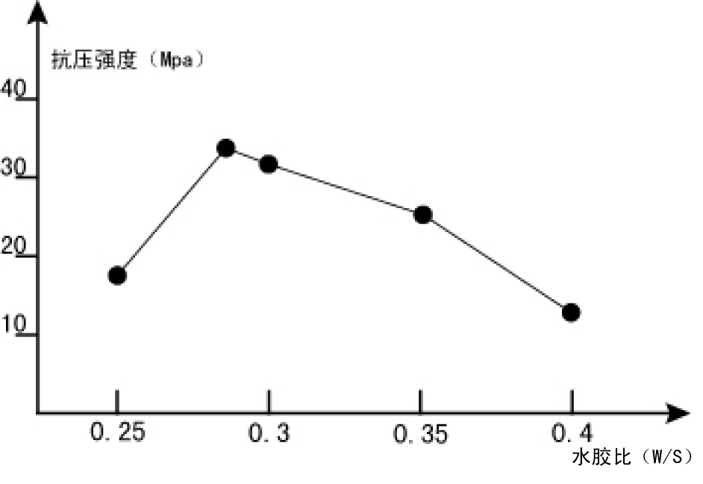
水胶比与强度的关系

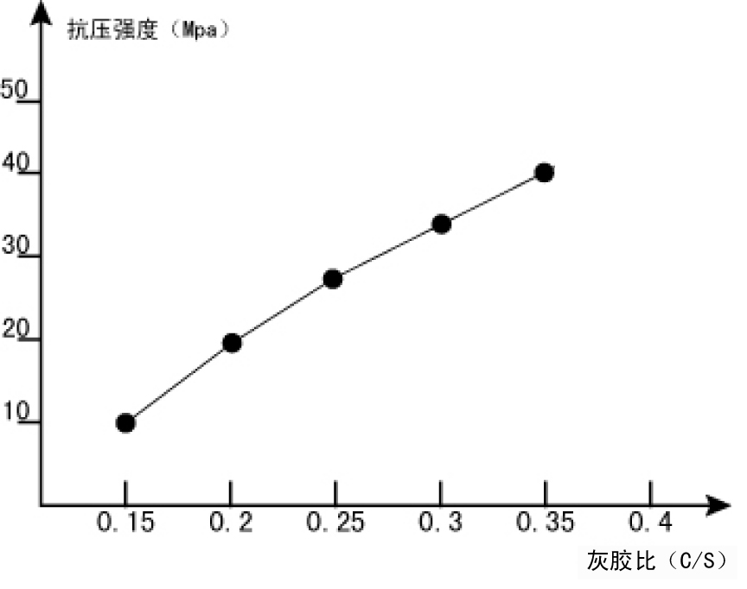
灰胶比与强度的关系

从研发时的试验曲线图中，可得出相应的最佳配合比，能保证透水混凝土在和易性、施工质量及透水效果上均能达到最佳。
而配用不同强度等级硅酸盐水泥或普通硅酸盐水泥，按同样配比能得出不同强度等级透水混凝土。出于经济成本方面考虑，可适用于不同功能的路面，具有一定的选择性。

4.3 透水混凝土配合比
4.3.1、4.3.2、 4.3.3 说明透水混凝土的配制强度在满足设计要求，配合比设计应满足4.2.1中的技术要求，按填充理论用体积法按4.3式计算，其强度必须通过试验确定。
4.3.4 提供的每立方米透水混凝土中材料应用是一参考值，目前市场上增强材料品种较多，各生产厂家配方不一，有提供配方技术的，也有提供成品使用的。所以在实际操作中，应按填充理论用体积法进行现场调配或按供方成品使用说明书配制。

5 施 工

5.1 一般规定
5.1.1 城镇道路、小区道路、园林道路等式工地，施工比较集中，常交叉作业，边通车边施工等特点，施工单位必须根据设计文件的要求、施工现场的条件，制定施工方案、编制施工组织设计。
施工组织设计一般包括施工组织机构，场地的布置，工程进度计划，劳动力需用计划，材料运输与机械，水电供应，施工方案与技术措施，质量检查与安全措施等。
5.1.2 施工人员查勘施工现场，复核地下隐蔽设施的位置和标高解决施工的电力和水的供应，材料的堆放，人员的吃住等具体问题是施工中不可少的步骤。
5.1.3 有好的管理策划，但一定要在现场健全执行，有健全的质量、安全和环境管理制度，有专人负责才能实现动态管理，确保施工质量。
5.1.4 一般透水混凝土施工单位仅施工面层，基层由其它专业队伍施工，而排水管及排水沟是设在碎石层或混凝土结构层处，故排水管及排水沟的铺设必须要与专业施工队伍密切配合，相互合作才能确保工程进行顺利，保证质量又减少浪费。
5.1.5 面层与基层之间结合状况，对透水混凝土面层的质量有影响，在面层施工前，基层作清洁处理，除要求基粗糙，保证基层清洁，无积水，并保持一定的湿润是十分必要的，有时候进行必要的界面处理是保证二者的有效结合的保证。

5.2 搅拌和运输
5.2.1 透水混凝土的搅拌必须采用机械搅拌。其又属干硬性材料，初凝时间短。拌合后不宜过长时间停留，因此搅拌机容量的配置应根据工程大小，施工进度、施工顺序和运输工具等参数选择，运输工具必须要适应搅拌机的出量。搅拌地点也须靠近透水混凝土面层施工现场，才能保证运输时间不超过规定范围，保证施工质量。
5.2.2 透水混凝土的配比计量是确保其强度的主要关键工序，所以计量是一个重要的质量控制环节。
1 袋装水泥本身有一定的误差，因此对它的抽查是保证准确计量的方法。
2 现场的骨料中含水量对物料配比有一定的影响，因此测试骨料中含水量是为了调整物料配比中的水灰比，以确保透水混凝土的质量。
3 为保证成品质量，因此现场应专人负责物料配比计量督促在误差范围内。
5.2.3、5.2.4 投料顺序与搅拌时间，最终目的是为了确保混合物均匀，因此搅拌时间与气候也有关系，采用不同型号的搅拌机，投料顺序与搅拌时间会有所不同，但目标一致，最终要求达到物料均匀。
5.2.5 双层面层施工，为保证上面层与下面层之间有良好的粘结，色泽一致，二层施工时间不应超过1小时。因此双色面层施工时，应设二台搅拌机基本同时搅拌，才能达到同时施工的目的，保证颜色色彩一致，确保强度质量。
5.2.6、 5.2.7 施工气温对初凝时间有影响，提出适宜控制拌合物从搅拌机出料后，运输过程要随时注意保湿及防离折，运至铺筑地点进行摊铺、振捣、做面直至完成允许最长时间，见表5.2.7掌握。根据施工得出，适宜控制在1小时之内。双层面层施工时为保证施工质量，几乎需同时施工。

5.3 摊铺、压实
5.3.1 普通透水混凝土面层施工的规定
1 摊铺前对基层与标高进行复验后进行立模制作要求，模板高度应符合设计路面的厚度，支撑稳定。
2 虽从透水混凝土角度而言无需路面排水，但考虑到暴雨时，雨量过大时，为及时排除雨水，相关路面按设计要求应有排水坡度。有利于大量雨水排除。
松铺系数为1.1是为保证透水混凝土施工达到一定密实度时确保一步到位的铺料厚度，避免二次铺料，影响路面施工重量。施工时还要对边角等细部位置处理要特别注意，发现有缺料现象，应及时补料人工压实。
3 透水混凝土的压实宜采用专用低频振动压实机，其原理是低频振动带平移压实，既起压实作用又起平整作用。透水性混凝土面层施工期间，施工人员的脚部应穿上减压鞋，减少施工人员自重影响。
用平板振动器振动时应防止在同一个处振动时间过长而出现离折现象及过于密实而影响透水率。
4 透水混凝土路面做面的施工要求。
5 透水混凝土与混凝土性能相似，雨天和寒冻天气不宜施工，尽量避开高温施工，是因气温太高，原本干硬性的透水混凝土，初凝加速，会影响施工质量，地表温度在40℃以注意避免拌制浇筑。
6 有些施工场地环境较差，多工种交叉施工作业；有时会出现边通行边施工现象，透水混凝土施工后，成品保护比较困难。所以宜尽快涂刷保护剂，因为保护剂干燥后再污染相对容易清洗。但因，施工后保养时间过短，面层内部不易干燥，会引起涂刷后的保护剂脱落。因此，涂刷保护剂必须在成品面层干燥后进行。成品面层干燥与气温有直接关系，综合考虑在48小时内保护剂较合适，气温过低时可适当延长时间，等面层干燥后再涂刷保护剂，必须做好成品保护工作。成品被污染后涂刷保护剂，污染物再也清洗不掉，故涂刷保护剂前面层一定要进行清洁处理。
5.3.2 单层彩色透水混凝土施工的工序同5.3.1，双层透水混凝土施工时，为保证上、下面层的结合度，上面层与下面层铺设时间不大于1小时。
5.3.3 施工露骨料透水混凝土时，前面工序同5.3.1，在找平后以下工序有所不同。
1 掌握初凝状况，有初凝现象时即可喷洒适量调凝剂，适量、均匀，全覆盖，不能过多。喷完后立即覆盖塑料薄膜，在塑料薄膜上面再盖上彩条布。
2 施工后10~20小时左右，掌握好最佳时间是水冼透水混凝土质量的关键之一，要准确，要适宜。同时要重点控制冲洗水枪水压、水量和冲水的角度，只有这样才能冲洗出骨料，又不松动颗粒。
3 冲洗后用水淋洗表面，淋去表面和孔隙内的剩余浆料，免于浆料堵塞孔隙，使露骨料的表面成现骨料自然本色，有立体的清洁感和工艺感。
4 完成上述工序后，再覆盖塑料薄膜和彩条布。进行保湿养护，使强度逐渐增加。

5.4 接缝施工
5.4.1 在施工的案例中，发现用切割面层的缩缝内,应采用柔性材料填缝时，不能采用热流性的材料，以免热流性的材料渗透到透水混凝土的空隙中.因此不宜用流动的柔性材料如类似玻璃胶的材料替代填缝料，而应采用类似定型的橡树塑胶材料等。
5.4.2 因透水混凝土的特性，施工时不方便，实际中往往采用小胀缝代替缩缝，常规长度5m左右应设一道小胀缝，并在缩缝隙处贴垫贯通的橡树发泡塑胶，厚度一般为3～5mm。通常施工时亦可用施工缝代替小胀缝，施工时每5m左右设一道橡树发泡塑胶。当施工长度超过30m时，应设胀缝处，实际效果以切割为好，缝宽控制在15～20mm左右为宜。
5.4.3 广场的接缝，应为不大于25m²面积的分隔，同样采用橡树泡沫填缝替代切割缝。同时3.2.5条款中规定设置的胀缝应同样采用柔性材料或橡树泡沫填缝。

5.5 养 护
5.5.1 透水混凝土，施工后必须进行保湿养护一定时间，使其强度在湿润状态下逐渐提高。透水混凝土初凝时间短，施工后基本已初凝，为保湿与防污染，施工后即可在透水混凝土表面覆盖保湿材料保湿。第二天应均匀的洒水，经常保持透水混凝土面层的湿润状态。洒水只能以淋的方式，不能用高压水冲洒。养护期视气温不同而不同，一般不低于14d。
保护剂有保湿作用，涂刷保护剂后，可不覆盖，但昼夜温差大时，在保护剂干燥（防止保护剂未干时保护剂层被破坏）时后仍需覆盖保温，同样应每天均匀洒水保持湿润状态
5.5.2 透水混凝土路面在养护期间和填缝前，应禁止车辆通行，避免上人行走。一、保护空隙内清洁，不被泥土、油类等污染，以免降低透水率；二、防止在透水混凝土强度未达到一定强度时，受到重力而损坏，如不慎受到损坏，应立即修补。
5.5.4 透水混凝土的强度达到设计要求后，道路才能使用是为了保证道路的使用寿命，透水混凝土同样是这一道理。

5.6 季节性施工
5.6.1 本条款对提出施工时根据气候环境，确定冬、雨期和热期施工要求。
5.6.2 本条款提出雨期施工时要做好相应的防范措施。
5.6.3 本条款提出雨期施工时要应充分做好相应的防雨及排水工作。
5.6.4 本条款提出透水性混凝土雨天不宜进行基层施工规定。
5.6.5 本条款提出雨期后透水性混凝土施工时应先对路基状况进行检查，符合要求后方可摊铺的规定。
5.6.6 本条款提出冬期施工的最低温度要求。
5.6.7 本条款提出透水性混凝土路面热期施工的有关规定。

6 验 收

6.1 一般规定
6.1.1 本条款对路基、基层及其它附属工程质量检验和验收标准作出明确规定。
6.1.2 本条款对透水混凝土试块强度的检验与评定要求作出相应的规定要求。
6.1.3 本条款对透水混凝土试块强度不能按6.1.2检验与评定时，应该采用钻芯取样检验方法对透水混凝土强度进行原位检测，来判断路面透水混凝土强度。
6.1.4 本条款对透水混凝土路面观感质量作出基本要求。
6.1.5 本条款对透水混凝土路面施工缝的观感质量作出明确要求。

6.2 透水性混凝土路面面层质量检验标准
6.2.1 本条款对透水混凝所用的原材料质量作出规定和检查方法。
6.2.2 本条款对透水混凝土路面强度质量作出规定和检查方法。
6.2.3 本条款对透水混凝土路面面层观感质量作出规定和检查方法。
6.2.4 本条款对透水混凝土路面伸缩缝质量验收作出规定和检查方法。
6.2.5 本条款对彩色透水混凝土颜色标准作出规定和检查方法。
6.2.6 本条款对露骨料透水混凝土面层观感质量作出规定和检查方法。
6.2.7 本条款对透水混凝土路面面层允许偏差作出规定和检查方法。

